**Федеральное государственное автономное образовательное учреждение высшего образования Национальный Исследовательский**   
**Университет ИТМО**

Факультет программной инженерии и компьютерной техники

Направление подготовки: 09.03.01

Информатика и Вычислительная Техника

(Компьютерные системы и технологии)

Дисциплина «Информатика»

**Отчет**

**По лабораторной работе №1**

**“Перевод чисел между различными системами счисления”**

**Вариант №1**

Студент

Карташев Владимир Сергеевич,   
группа P3131

Преподаватель

Белозубов Александр Владимирович

г. Санкт-Петербург, 2022 г.

# Оглавление

**Оглавление** **2**

**Задание** **2**

**Основные этапы вычисления** **3**

**Программное решение** **4**

**Программа** **4**

**Код программы** **5**

**Результат работы программы** **6**

**Заключение** **6**

**Источники** **7**

# Задание

1. Перевести число "А", заданное в системе счисления "В", в систему счисления "С". Числа "А", "В" и "С" взять из представленных ниже таблиц. Вариант выбирается как сумма последних двух цифр в номере группы и номера в списке группы согласно ISU. Т.е. 13-му человеку из группы P3102 соответствует 15-й вариант (=02 + 13). Если полученный вариант больше 40, то необходимо вычесть из него 40. Т.е. 21-му человеку из группы P3121 соответствует 2-й вариант (=21 + 21 - 40).

2. Всего нужно решить 13 примеров. Для примеров с 5-го по 7-й выполнить операцию перевода по сокращенному правилу (для систем с основанием 2 в системы с основанием 2^k). Для примеров с 4-го по 6-й и с 8-го по 9-й найти ответ с точностью до 5 знака после запятой. В примере 11 группа символов {^1} означает -1 в симметричной системе счисления.

# Основные этапы вычисления

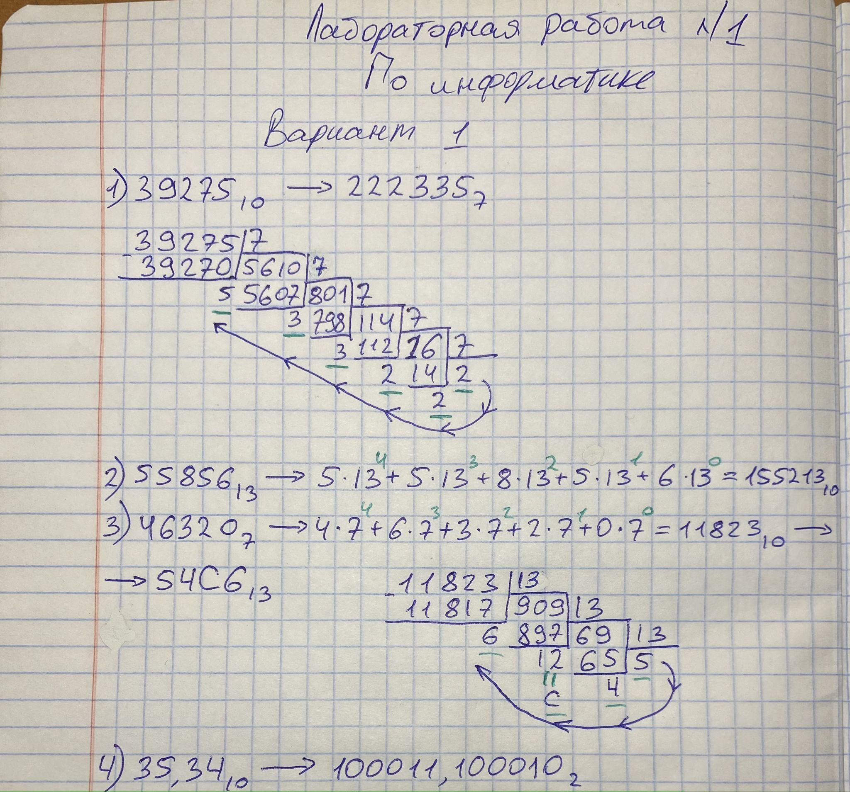

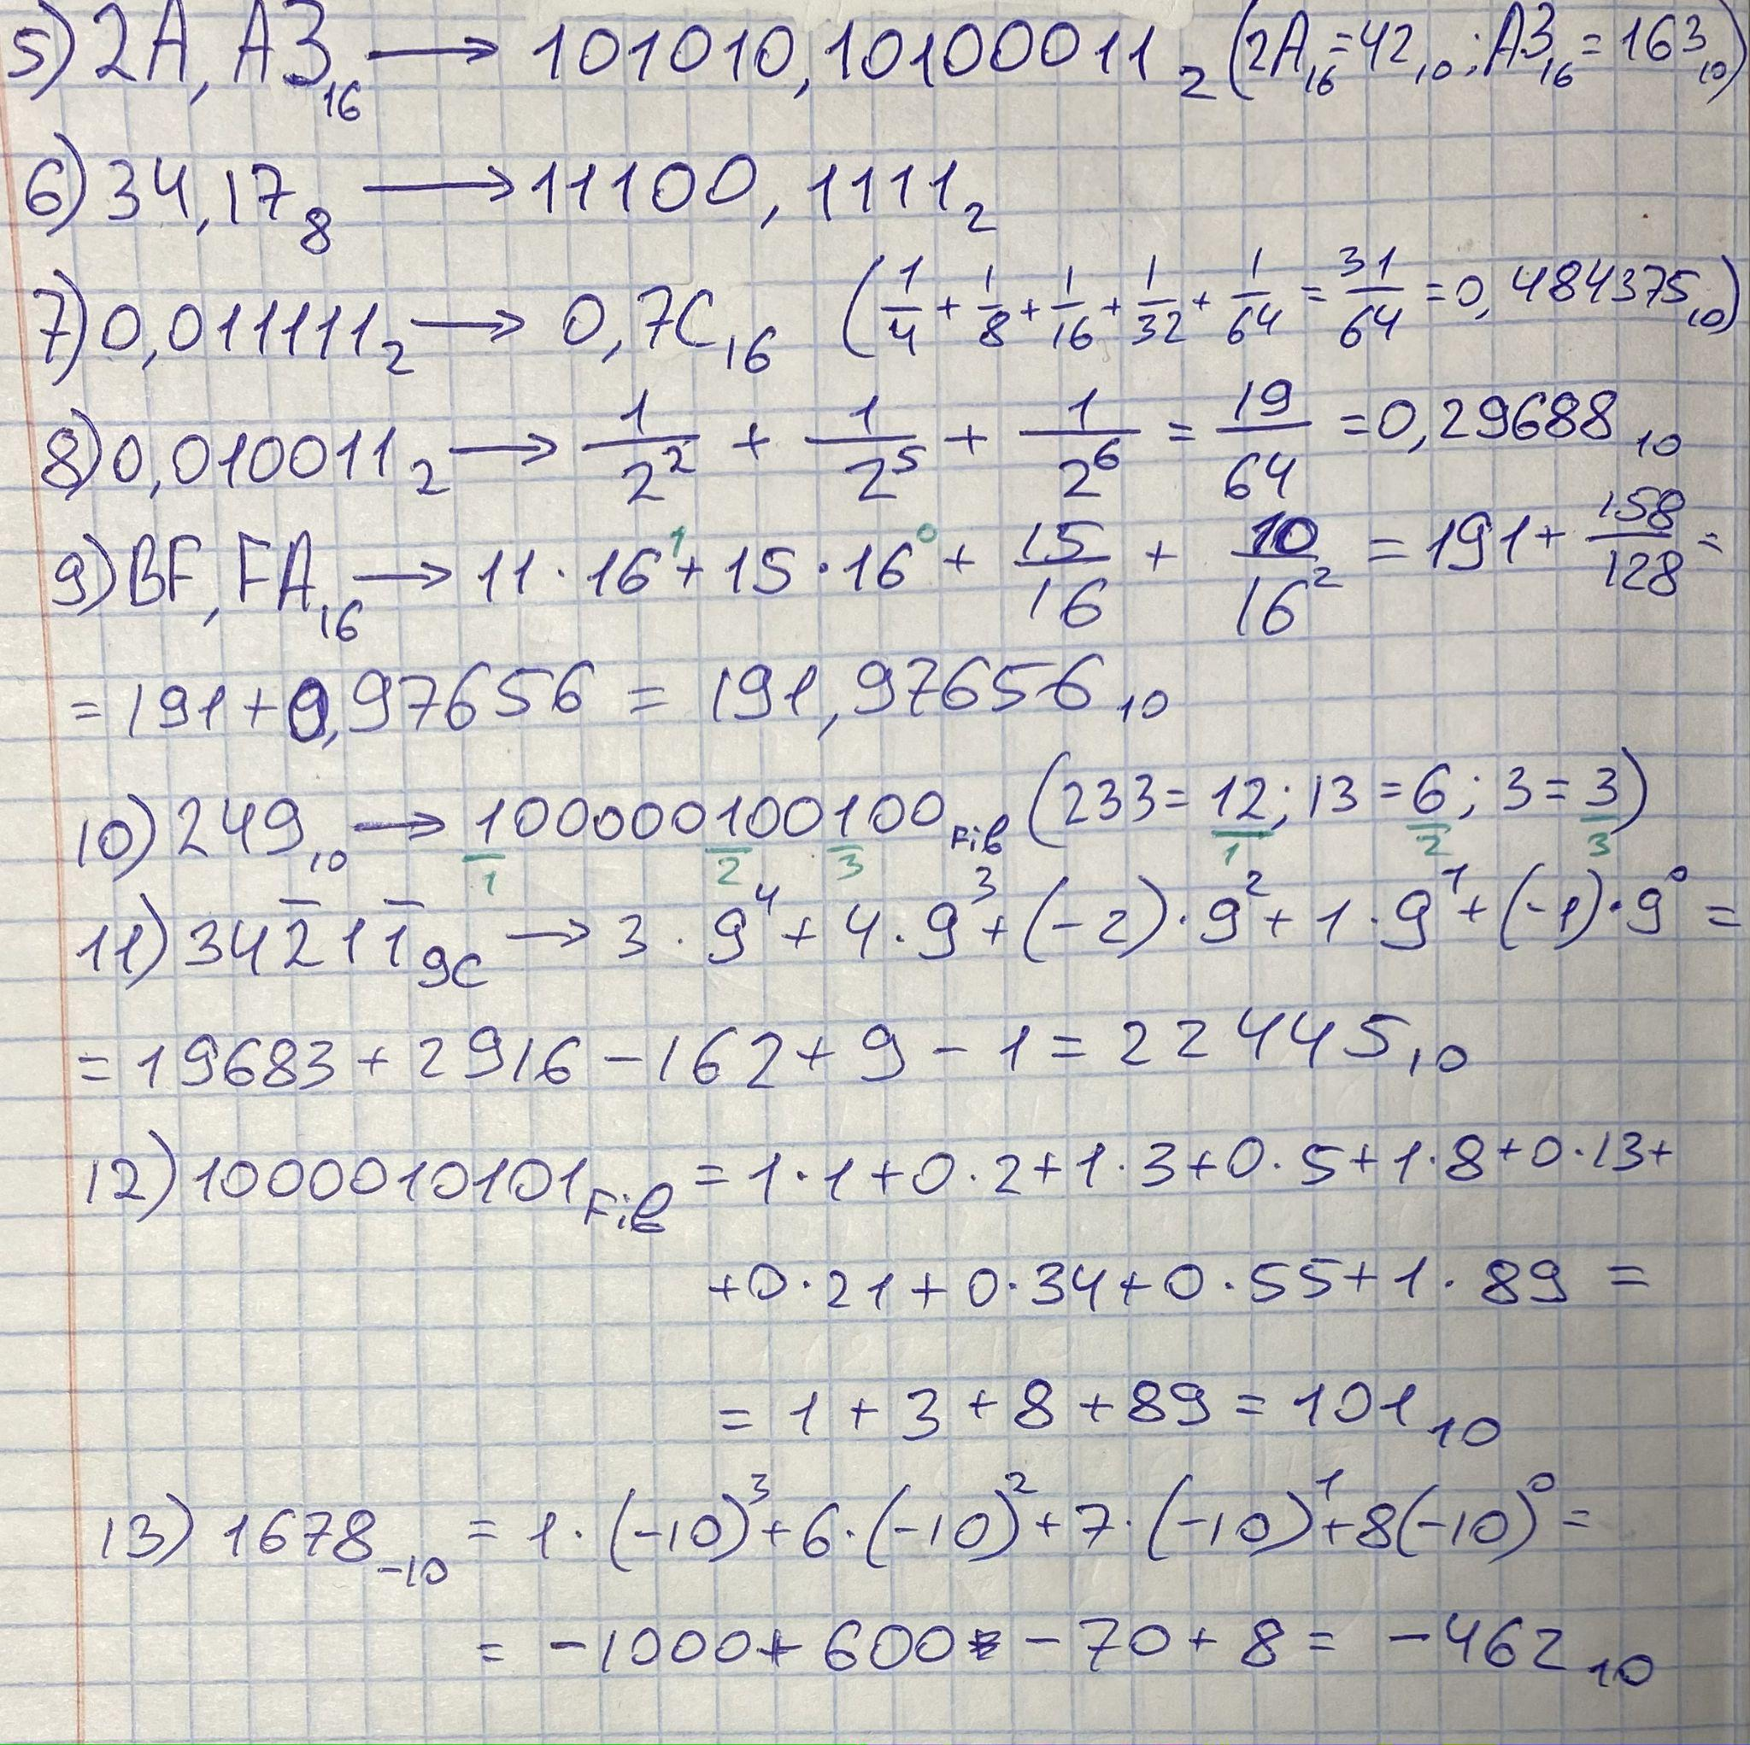

# Программное решение

# Программа

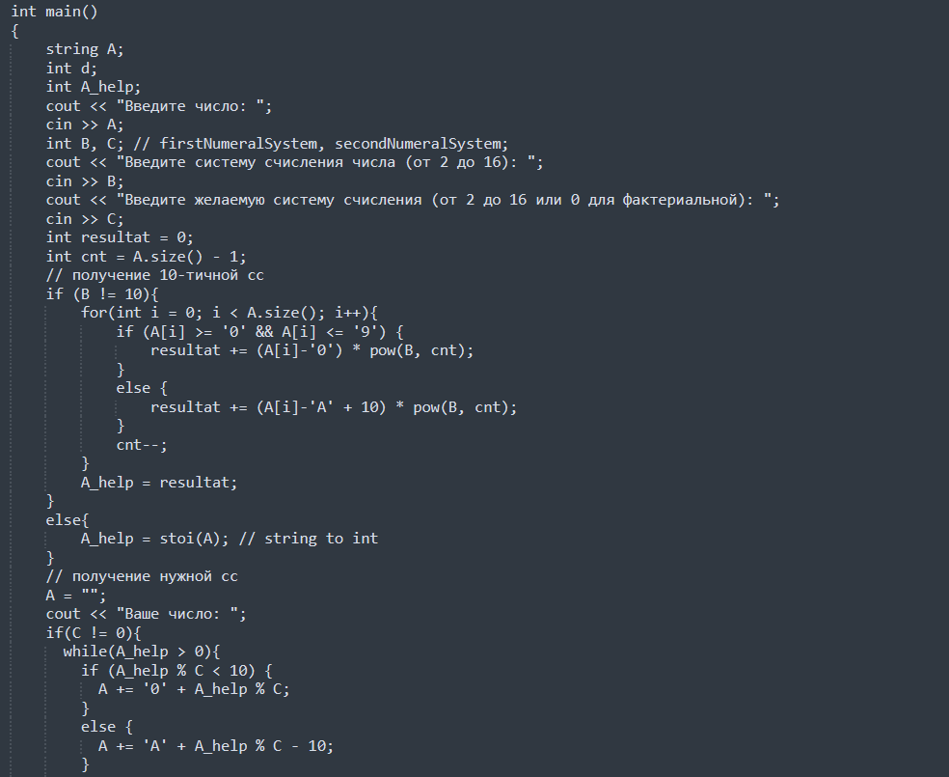

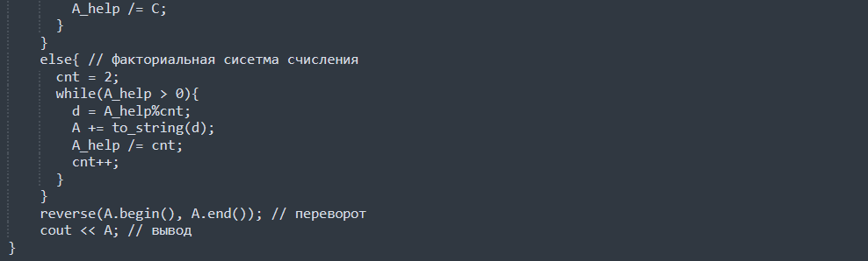

# Код программы

#include <iostream>

#include <string>

#include <math.h>

#include <algorithm>

using namespace std;

int main()

{

string A;

int d;

int A_help;

cout << "Введите число: ";

cin >> A;

int B, C; // firstNumeralSystem, secondNumeralSystem

cout << "Введите систему счисления числа (от 2 до 16): ";

cin >> B;

cout << "Введите желаемую систему счисления (от 2 до 16 или 0 для фактериальной): ";

cin >> C;

for (int i = 0; i < A.size(); i++) { // проверка на допустимость значения B

if (A[i] - '0' >= B){

cout << "Ошибочка";

return 0;

}

}

int resultat = 0;

int cnt = A.size() - 1;

// получение десятичной сс

if (B != 10){

for (int i = 0; i < A.size(); i++){

if (A[i] >= '0' && A[i] <= '9') {

resultat += (A[i] - '0') * pow(B, cnt);

}

else {

resultat += (A[i] - 'A' + 10) * pow(B, cnt);

}

cnt--;

}

A_help = resultat;

}

else{

A_help = stoi(A); // string to int

}

// получение нужной сс

A = "";

cout << "Ваше число: ";

if(C != 0){

while(A_help > 0){

if (A_help % C < 10) {

A += '0' + A_help % C;

}

else {

A += 'A' + A_help % C - 10;

}

A_help /= C;

}

}

else { // факториальная система счисления

cnt = 2;

while (A_help > 0){

d = A_help % cnt;

A += to_string(d);

A_help /= cnt;

cnt++;

}

}

reverse(A.begin(), A.end()); // переворот

cout << A; // вывод

}

# Результат работы программы

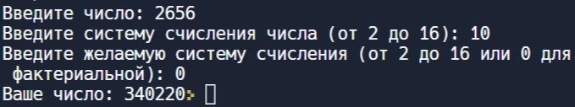

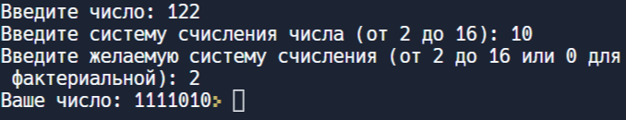

# Заключение

В ходе лабораторной работы я повторил ранее изученные переводы из разных систем счисления в другие, а также узнал о нескольких новых и научился представлять в них числа.

# Источники

1. «Арифметические основы вычислительных машин»

Орлов С. А., Цилькер Б. Я. Организация ЭВМ и систем: Учебник для вузов. 2-е изд. – СПб.: Питер, 2011. – 688 с.: ил.

2. «Системы счисления»

Алексеев Е.Г., Богатырев С.Д. Информатика. Мультимедийный электронный учебник. http://inf.e-alekseev.ru/text/toc.html.